**Projektarbeit Höhere Berufsfachschule für Informations- und Netzwerksystemtechnik (HBFI) und**

**Höhere Berufsfachschule für Automatisierungstechnik und Mechatronik**

Sechs Wochen lang bestimmte die praktische Arbeit an selbst gewählten Projekten die Schulzeit der **HBFI-Oberstufe**.

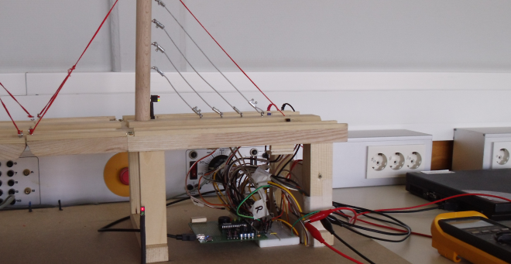

Bild 1: Zugbrücke mit Mikrocontroller

Im Rahmen der zweijährigen Ausbildung zum **Staatlich geprüften Assistenten für Informations- und Netzwerksystemtechnik** ist diese Projektarbeit ein Teil der Abschlussprüfung. Hierfür stehen den Schülern 80 Unterrichtsstunden zur Verfügung, in denen sie selbstständig an ihren Projekten arbeiten. In dieser Phase wurde der theoretische Unterricht in den berufsbezogenen Fächern ausgesetzt und statt dessen wurde praktisch gearbeitet.

Auch in diesem Jahr war die Bandbreite der Themen wieder groß:

* Programmierung des Mikrocontrollers (Bild 3) zur Steuerung einer Zugbrücke (Bild 1) oder eines Solarpanels

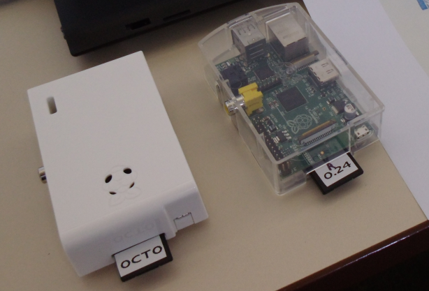

Bild 2: Mini-Computer Raspberry Pi

* Konfiguration von Mini-Computern Raspberry Pi (Bild 2)
* Automatisierte Installation von Software auf Windows 7-Computern
* Analyse einer 3D-Camera
* Einrichten einer Videoüberwachung mit Anbindung an das Schulnetzwerk
* Programmierung von Computerspielen
* Programmierung von Datenbankzugriffen
* Vergleich herkömmlicher Leuchtstoffröhren mit LED-Röhren

Man sieht, jeder hat sich "sein" Thema gesucht und es mit Unterstützung durch Lehrer oder externe Experten bearbeitet.

Bild 3: Mikrocontroller Atmega 8

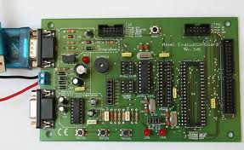

Am Ende der Projektphase musste die Arbeit dann wie bei der Gesellenprüfung in der dualen IT-Ausbildung (Lehre) in einer Dokumentation dargestellt und einer Präsentation mit anschließendem Fachgespräch vertreten werden.

Zeitgleich mit den Projektbearbeitungen der HBFI hatten die Schüler der **HBFA** ihre Projekte alleine oder in Zweiergruppen geplant und bearbeitet.

Schüler, die sich nicht für ein Thema entscheiden konnten, bekamen von den betreuenden Lehrern, ihn Absprache, ein Thema vorgeschlagen, das dann umgesetzt werden musste. In den Dokumentationen mussten dann neben den Funktionen und den Wirkungsweisen auch die auch die Zeit- und Materialpläne abgegeben werden.

Es wurden auch in diesem Jahr wieder interessante Aufgaben bewältigt wie z.Bsp.:

* Manipulator
* Mischungsverhältnisrechner
* Anwendungsentwicklung für ein LCD – Display
* Fließbandsteuerung in Verbindung mit einem Roboterarm
* Audioverstärker
* Simulatoren für die SPS Simatic S7 1200
* Tuning eines 2 – Takt – Verbrennungsmotors
* Temperaturregelung für die Umgebung eines 3 – Druckers
* Pneumatische Niveauregelung
* Transportanlage mit Sortieraufgabe
* 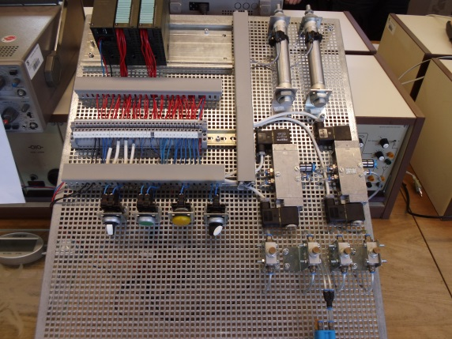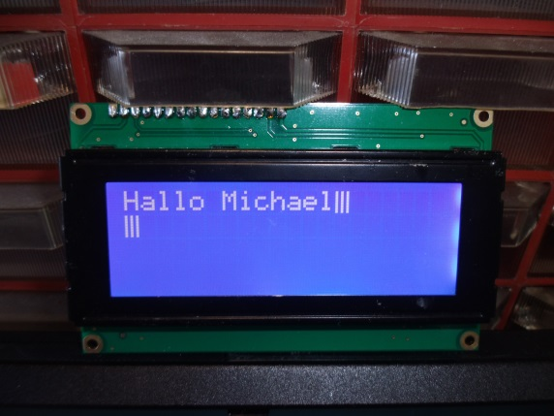Fließbandsteuerung

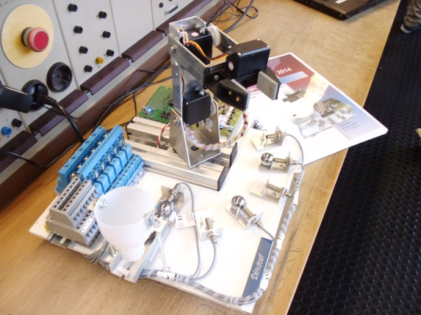

Bild 4: Anwendungsentwicklung für ein LCD - Display

Bild 5: Pneumatische Niveauregelung

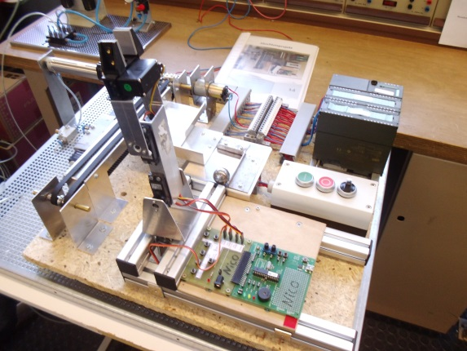

Bild 7: Manipulator

Bild 6: Transportanlage mit Sortieraufgabe

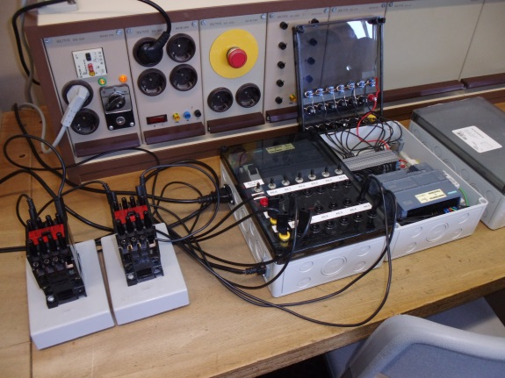

Bild 8: Simulatoren für die SPS S7 - 1200

In einer gemeinsamen Projektmesse präsentierten die HBFA (HBF Automatisierungstechnik und Mechatronik) und HBFI abschließend ihre Arbeiten interessierten Mitschülern aus den Unterstufen und den Berufsfachschulen. So hatten diese die Gelegenheit schon einmal einen Eindruck von dem zu bekommen, was auf sie zukommt.